名稱: | 功能: 產生媒體申報作業 | 設計者: Lydia | 時間: 2004/07/16

產生媒體申報檔
- 輸入畫面欄位說明 :
型態 | 命名 | Caption/長度 | 說明
Form |  | 產生媒體申報檔
Display |  | 公司代碼
Display |  | 公司簡稱
Display |  | 操作者 | 進入此系統的使用者
Edit |  | 申報年 | 必要欄位
Edit |  | 申報月 | 必要欄位
Radio |  | 月份別 | 單月{第一個月}、雙月{第二個月}、全部(二個月)  預設值=全部
Edit |  | 不產生申報資料之發票起始號 | 當有起始值時,  截止號預設帶起始值, 再由使用者自行修改  產生媒體申報資料時, 再排除 此兩欄位所設定的發票範圍資料
Edit |  | 不產生申報資料之發票截止號 | 當有起始值時,  截止號預設帶起始值, 再由使用者自行修改  產生媒體申報資料時, 再排除 此兩欄位所設定的發票範圍資料
Check box |  | 是否產生印花稅明細資料 | 取客服系統的已日結之收費資料檔
Ｄisplay |  | 檔案路徑 | 顯示產生出來的檔案會放至何處
Speed Button |  | 產生申報檔 | 當Click該Button時,即執行產生作業
 |  | 結束 | 按此鍵或ESC, 結束本畫面回至上層功能.
Speed Button |  | 重設 | 當Click該Button時,將上列edit 的欄位清空

二、畫面狀況
產生媒體申報檔

＊請確定已輸入銷貨退回/折讓之資料＊
公司別: ___ _____ 操作者:_______

申報年月:________年____月

○單月 ○雙月 ○全部

不產生申報資料之發票號碼：____________ -- ____________
□ 是否產生印花稅明細資料
檔案路徑：＿＿＿＿＿＿＿＿＿＿＿＿＿＿＿＿＿＿＿＿

產生申報檔 重設
※發票(申報)年, 請輸入西元年的格式※

說明:
- 欄位說明：
  - 檔案路徑：請帶INV003. INVPARAM 欄位內其 MediaFilePath=＿＿＿＿ 的路徑
  - 不產生申報資料之發票號碼：在產生時排除此欄位範圍內的發票資料
  - 是否產生印花稅總繳資料：有勾選此選項時，相關資訊請取so034的收費資料（畫面上的申報年月為so034.RealDate, 且在收費項目代碼檔[CD019] 的稅額[CD019.TaxName]欄位應設為“印花稅” 之資料才需抓取）

- 功能列: 包括
  - 產生申報檔 {依據國稅局所指定的格式產生檔案及報表}、
  - 重設 (此按鍵將畫面上可以edit 的欄位清空, user可以重新設定)

三.使用的表格說明 (讀取狀態 : R=讀取 , W=寫入)
Table Name | Description | R/W | Memo (功能項)
INV001 | 公司基本資料檔 | R
INV003 | 發票參數檔 | R
INV007 | 發票主檔 | R
INV014 | 銷貨退回/折讓資料檔 | R
INV099 | 發票字軌檔 | R
CD019 | 收費項目代碼檔 | R | 當畫面有勾選 “是否產生印花稅總繳”之明細資料時, 才需關聯到此兩個TABLE
SO034 | 已日結收費資料檔 | R | 當畫面有勾選 “是否產生印花稅總繳”之明細資料時, 才需關聯到此兩個TABLE

四. 資料產生說明
- 搜集資料之原則

- 若執行成功, 則畫面出現 “媒體申報檔產生完成”的訊息, 並顯示媒體申報之明細資料（同時會產生二個檔案至INV003. INVPARAM 欄位內 MediaFilePath=＿＿＿＿ 所設定的路徑內）；若執行失敗, 則出現” 媒體申報檔產生失敗”的訊息
  - 統一編號.txt
  - Report_統編.txt

檔案總類 |  |  |  | 檔案命名原則 |  | 檔案名稱範例 | 檔案內容範例
申報檔  (此檔案格式內容是依據國稅局所規定的格式所產生的資料) |  | 正式檔 |  | 統一編號.txt |  | 84177282.txt | 取 Inv001.Businessid
 |  | 備份檔 |  | 統一編號_yyyymm_月份別.txt |  | 84177282_200407_all.txt  84177282_200407_單.txt  84177282_200407_雙.txt | Yyyymm➔取畫面上所設定的年月  型式➔畫面上設定要產生的月份別
檔案內容說明：請參考 發票系統移轉規格_產生媒體申報檔_發票資料電子格式說明_Lydia_9307.doc
 範例檔→
申報明細檔  (此檔案內容是記錄發票種類及稅率及是如何得出的數字??) | 正式檔 |  | 統編_Report.txt |  | 84177282_Report.txt |  | 取 Report_Inv001.Businessid
申報明細檔  (此檔案內容是記錄發票種類及稅率及是如何得出的數字??) | 備份檔 |  | 統編_Report_yyyymm_月份別.txt |  | 84177282_Report_200407_all.txt  84177282_Report_200407_單.txt  84177282_Report_200407_雙.txt |  | Yyyymm➔取畫面上所設定的年月  型式➔畫面上設定要產生的月份別
檔案內容說明：請參考 發票系統移轉規格_產生媒體申報檔_申報明細檔欄位說明_Lydia_9307.doc
 範例檔→

- 於預覽畫面按列印鍵可將報表的內容產生至印表機
此處指的 統編_Report.txt

五. 原web之畫面
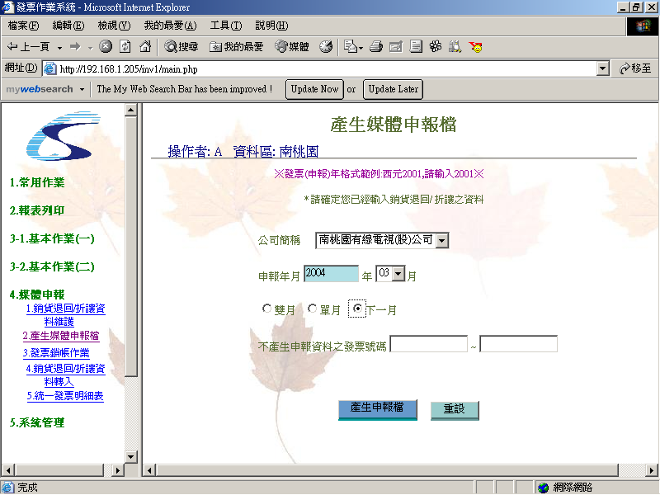
圖 1

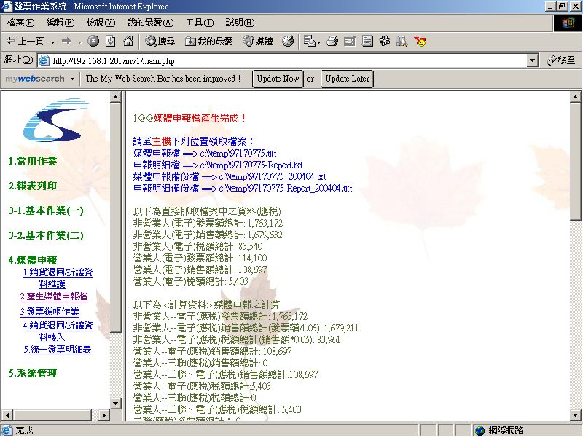
圖 2
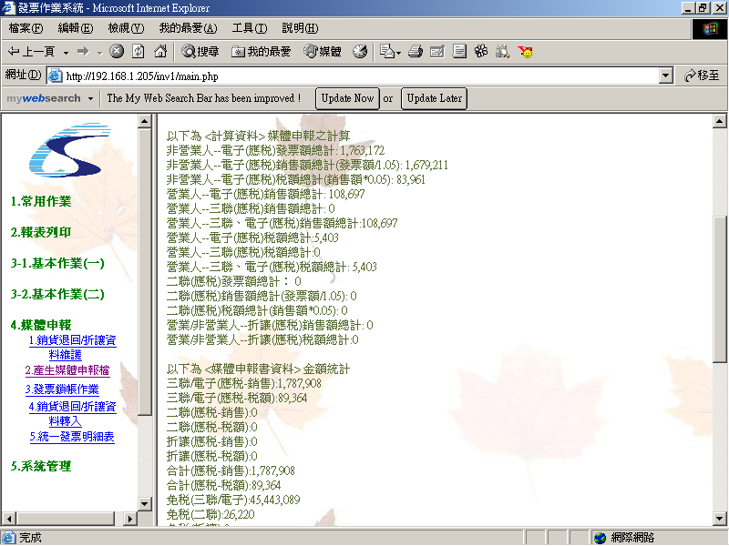
圖 3
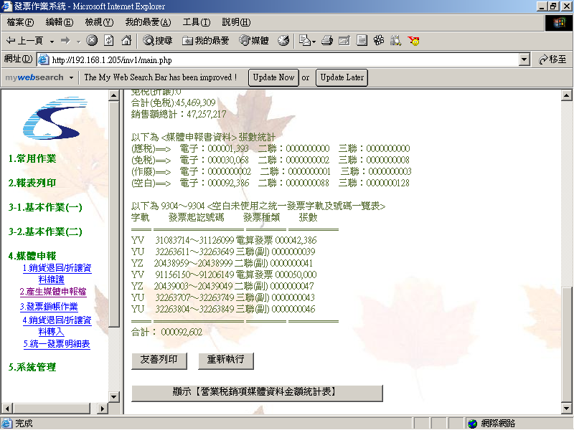
圖 4

